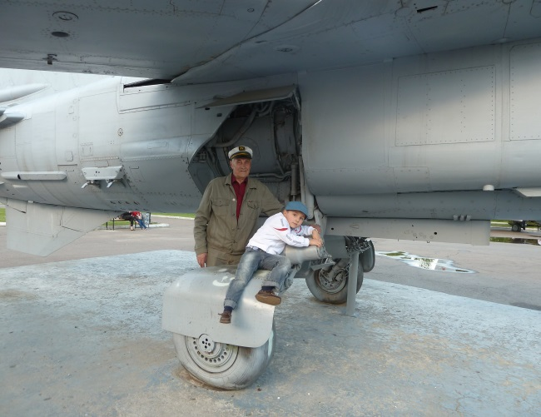

С дедушкой в Парке победы

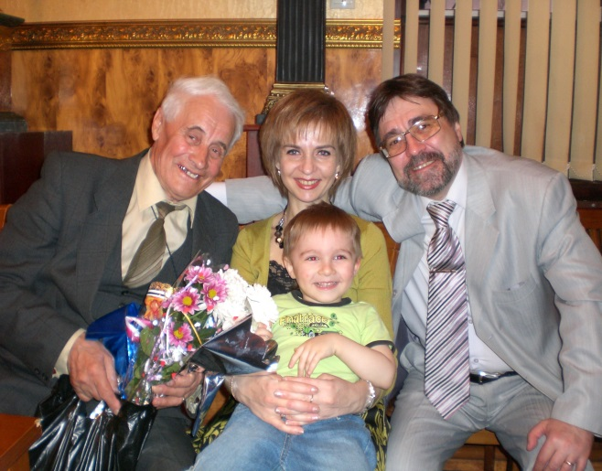

Дедушке юбилей

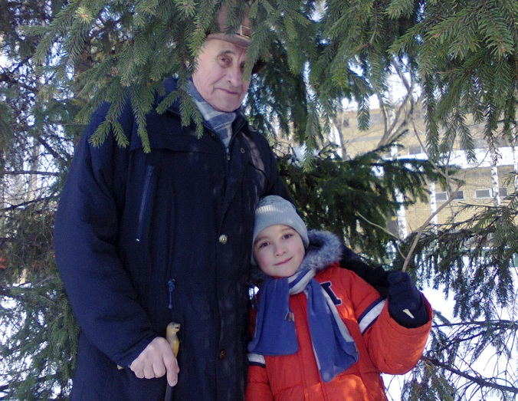

С дедушкой на прогулке

Мой дедушка Евплов Александр Иванович родился 25 апреля 1935г. в селе Красные Поляны Тетюшского района ТАССР.

Когда началась Великая Отечественная Война ему было всего 6 лет, а мой прадедушка Иван был уже старенький воевать и его назначили на этот период председателем колхоза .

В годы войны мой дедушка вместе со своими двумя братьями работали в колхозе, растили табак и готовили его для солдат на фронте. Они очень , очень , ждали нашей победы.

Скоро дедушке исполнится 80 лет. Я его очень люблю.

Саша Евплов, 1Б класс 5 лицей.